COMUNICATO STAMPA
Live Nation Italia, Fvg Music Live e VignaPR,
in collaborazione con PromoTurismoFVG e la Città di Lignano Sabbiadoro,
presentano

È UNO DEI PIÙ AMATI CANTAUTORI ITALIANI
ED È IL SIMBOLO DELLA GENERAZIONE MUSICALE ANNI ‘90

DA 50 SPECIAL A LA RAGAZZA DEL FUTURO, PASSANDO PER VIENI A VEDERE PERCHÉ, LE TUE PAROLE FANNO MALE, MARMELLATA #25, DICONO DI ME, LE SEI E VENTISEI, FIGLIO DI UN RE, IL COMICO (SAI CHE RISATE), UNA COME TE, BUON VIAGGIO, LOGICO, POETICA E TANTE ALTRE SONO LE CANZONI CHE HANNO FATTO CANTARE MILIONI DI PERSONE

CESARE CREMONINI

ANNUNCIA IL SUO RITORNO SULLE SCENE CON UN NUOVO SINGOLO “ORA CHE NON HO PIÙ TE” E IL TOUR NEGLI STADI 2025

LA TOURNÉE PARTIRÀ L’8 GIUGNO 2025 DALLO STADIO TEGHIL DI LIGNANO

IN FRIULI VENEZIA GIULIA, NEI GIORNI SCORSI, NELLA ZONA DEI MAGREDI DEL CELLINA
È STATO GIRATO ANCHE IL VIDEOCLIP DEL NUOVO ATTESO BRANO

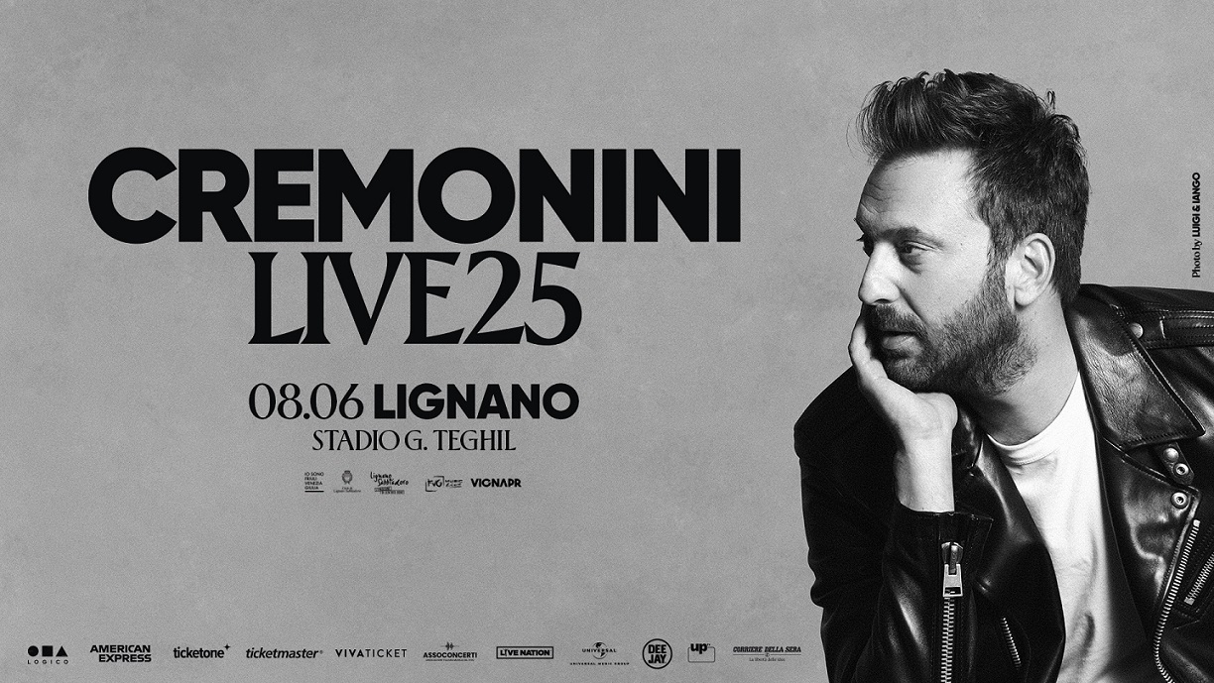
DOMENICA 8 GIUGNO 2025 (inizio ore 21:00)
LIGNANO SABBIADORO (UD), STADIO TEGHIL
Biglietti in vendita a partire dalle ore 11:00 di venerdì 27 settembre 2024
online su Ticketone.it, Ticketmaster.it, Vivaticket.com e in tutti i punti vendita autorizzati

È uno dei più amati cantautori italiani ed è diventato il simbolo della generazione musicale Anni ’90, CESARE CREMONINI annuncia il suo atteso ritorno sulle scene con un nuovo brano e il tour negli Stadi 2025.

“Ora che non ho più te” è il titolo del suo nuovo singolo, un brano potente dal sound contemporaneo ed elegante con richiami sinth pop in cui la voce calda, asciutta e intima di Cesare porta l’ascoltatore in una storia di solitudine, amore e rinascita. Sarà disponibile da stasera a mezzanotte su tutte le piattaforme digitali e sarà possibile vedere anche il videoclip del brano, con la regia di Enea Colombi, girato nei giorni scorsi in Friuli Venezia Giulia, nella zona del Magredi del Cellina.

E, proprio dal Friuli Venezia Giulia, domenica 8 giugno allo Stadio Teghil di Lignano Sabbiadoro, partirà il suo tour negli stadi di tutta Italia, il più grande della sua carriera, in cui porterà la sua musica per la prima volta anche allo Stadio Maradona di Napoli, allo Stadio San Nicola di Bari e durante il quale tornerà in Sicilia dopo 7 anni di assenza.
I biglietti per il concerto – organizzato da Live Nation con FVG Music Live e VignaPR, in collaborazione con PromoTurismoFVG e la Città di Lignano Sabbiadoro – saranno in vendita dalle ore 11:00 di venerdì 27 settembre, online su Ticketone.it, Ticketmaster.it, Vivaticket.com e in tutti i punti vendita autorizzati (per i titolari di Carta American Express i biglietti saranno disponibili in anteprima a partire dalle ore 10:00 di martedì 24 settembre fino alle ore 10:00 di giovedì 26 settembre).

Il testo del nuovo brano “Ora che non ho più te” è un dialogo diretto e confidenziale con il proprio passato, alla ricerca di una redenzione di fronte alla fine di una relazione. Così la canzone riesce a comunicare una “nostalgica felicità” all’ascoltatore.
«”Ora che non ho più te” è una canzone reale – spiega Cesare Cremonini – l’ho scelta come apripista perché ha rappresentato una svolta dal punto di vista della produzione musicale e un voltapagina nella mia vita. Non è un ricordo che voglio ritorni, è un’esperienza che deve diventare biografia, tornando libera. Credo sia importante abbandonare le cose nel momento in cui ti è permesso, è inutile chiudere una relazione, un’amicizia, un rapporto di lavoro, qualunque pezzo della tua vita, prima del dovuto, prima che sia il momento. Esiste un passato nella canzone, esiste un amore finito, ma esiste anche una nuova vita da affrontare per me e per chi era con me. “Ora che non ho più te non riposo mai”. Non c’è stato niente di più vero per me. Non servono metafore, quando non riposi più, quando non riesci più a dormire. Poi la nuova musica uscendo ti veste di nuovo, tutto all’improvviso cambia. Sei padrone, per alcuni secondi, del tuo destino. “Ora che non ho più te” è il sipario che si apre su un progetto fatto di tante scenografie che svelerò canzone dopo canzone. In questo brano c’è tutta la voglia di tornare a parlare un linguaggio più reale, delle cose che vivo, senza nascondermi. Sto attaccato alla vita: lavoro, viaggio, conosco, mi butto nelle esperienze. Anche le scelte musicali rispecchiano questo atteggiamento, è un brano che vuole farti cantare, urlare, ballare con i piedi per terra».

Il tour “CREMONINI Live 2025” – prodotto da Live Nation Italia – partirà dunque domenica 8 giugno 2025 dallo Stadio Teghil di Lignano Sabbiadoro, farà poi tappa negli stadi di Milano il 15 giugno, nella “sua” Bologna il 19 e 20 giugno, a Napoli il 24 giugno, a Messina il 28 giugno, a Bari il 3 luglio, a Padova l’8 luglio, a Torino il 12 luglio e, infine, a Roma il 17 luglio.

PER MAGGIORI INFO SUL CONCERTO DELL’8 GIUGNO 2025 A LIGNANO SABBIADORO:
FVG Music Live – info@fvgmusiclive.it – www.fvgmusiclive.it – tel. (+39) 0432 572629
VignaPR – info@vignapr.it - www.vignapr.it

